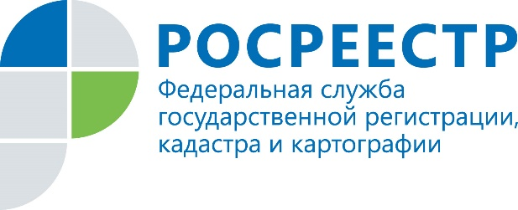

Пресс-релиз

В Иркутске и Иркутском районе выросло количество зарегистрированных ДДУ
Управление Росреестра по Иркутской области в январе 2021 года зарегистрировало 579 договоров участия в долевом строительстве. По сравнению с декабрем 2020 года, когда показатель составил 602, число оформленных договоров долевого участия снизилось не значительно - на 4%.
При этом в Иркутске в январе Управлением Росреестра по Иркутской области оформлено 445 договоров долевого участия. Это на 8% выше показателей предыдущего месяца, когда в областном центре ведомство зарегистрировало 412 ДДУ.
В Иркутском районе в январе количество зарегистрированных ДДУ выросло на 9%. Так, в декабре 2020 года Управление Росреестра по Иркутской области зарегистрировало 169 договоров долевого участия, в январе ведомством оформлено 184 таких договоров.
С применением счетов эскроу в Приангарье оформили 174 ДДУ. Доля договоров с использованием счетов эскроу от общего количества ДДУ составила 30%.

При использовании информации ссылка на пресс-службу Управления Росреестра по Иркутской области обязательна
Мы в социальных сетях:
http://vk.com/rosreestr38
http://facebook.com/rosreestr38

